今日动态
第九周 10月30日 星期三 晴
- 晨间来园
今天来园23人。
-户外活动-
今天我们在吃完饭散步的时候一起玩了户外场地，有钻小洞、走独木桥和爬轮胎。
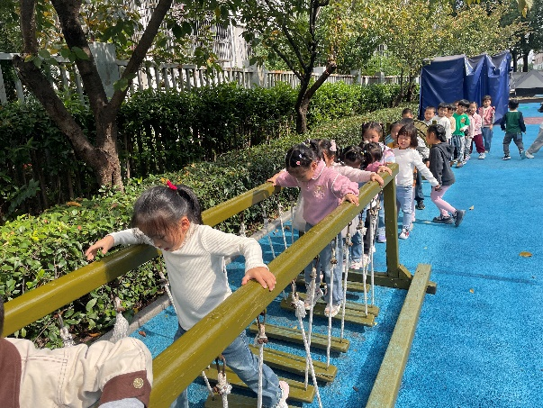 | 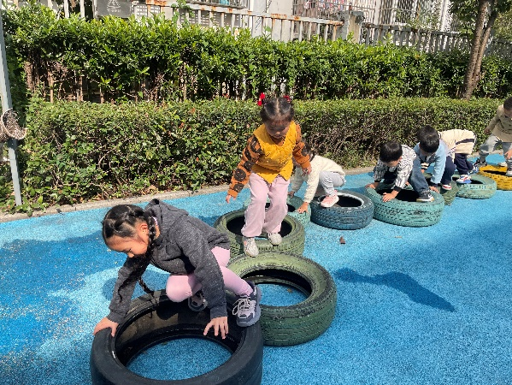
我们在走摇晃的独木桥。 | 我们在攀爬轮胎呢。
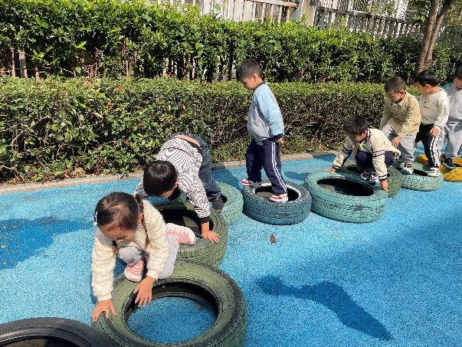 | 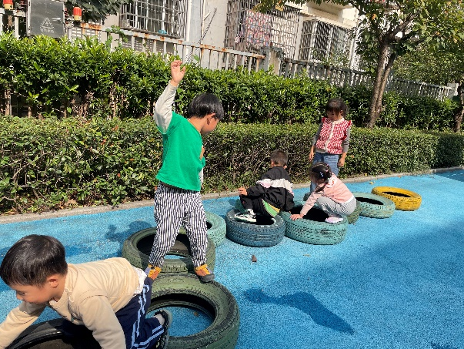
-集体活动-
律动：《摘果子》是一节律动活动。歌曲是一首二四拍、节奏明快、体现秋天水果丰收景象的音乐。本次活动我们将借助“秋天到了，各种水果都成熟了，我们要去果园摘果子”的情境，引导孩子们一起学习踵趾小跑步以及手腕转动这两个动作，引导幼儿在情景中感受律动活动的乐趣。
-温馨提示-
- 下个星期一我们将和大班的哥哥姐姐一起进行升旗仪式，请小朋友们穿好秋季校服。
- 家长在家检查一下小朋友的指甲，有的小朋友指甲可以修剪一下。啦！
-
在一起的点滴都值得记录
我们｜中三班｜在一起

